«Благовещение Пресвятой Богородицы: история и традиции праздника»
Выяснили из каких двух корней состоит слово Благовещение, что обозначают слова благая весть? Какую смысловую нагрузку они несут? Мы познакомились с новыми словами и понятиями, с историей и традициями этого старинного православного праздника, который всегда бывает в одно число: 7-го апреля.
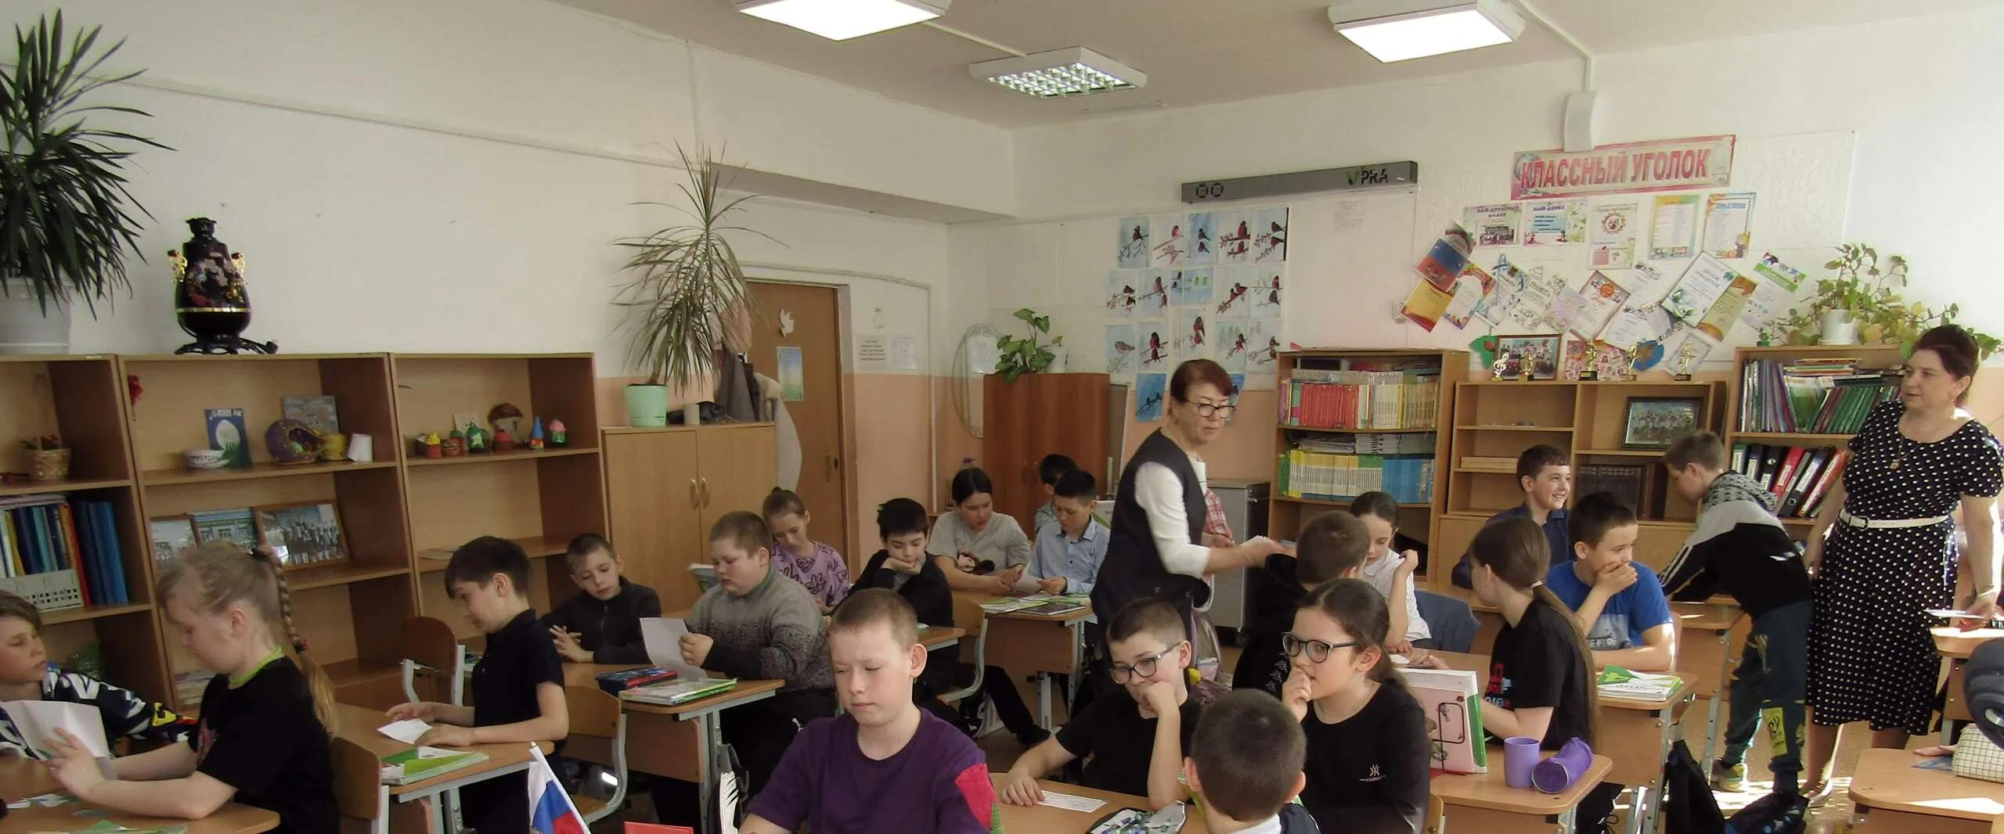
Ребята, я раздам вам пазлы, вы их, пожалуйста , соберите, посмотрим, какие картинки у вас получатся.
Первым такое мероприятие провела с детьми 4-го класса Таборинской средней школы под руководством классного руководителя Евгении Анатольевны Сивчик (в удалённом доступе - в школе).
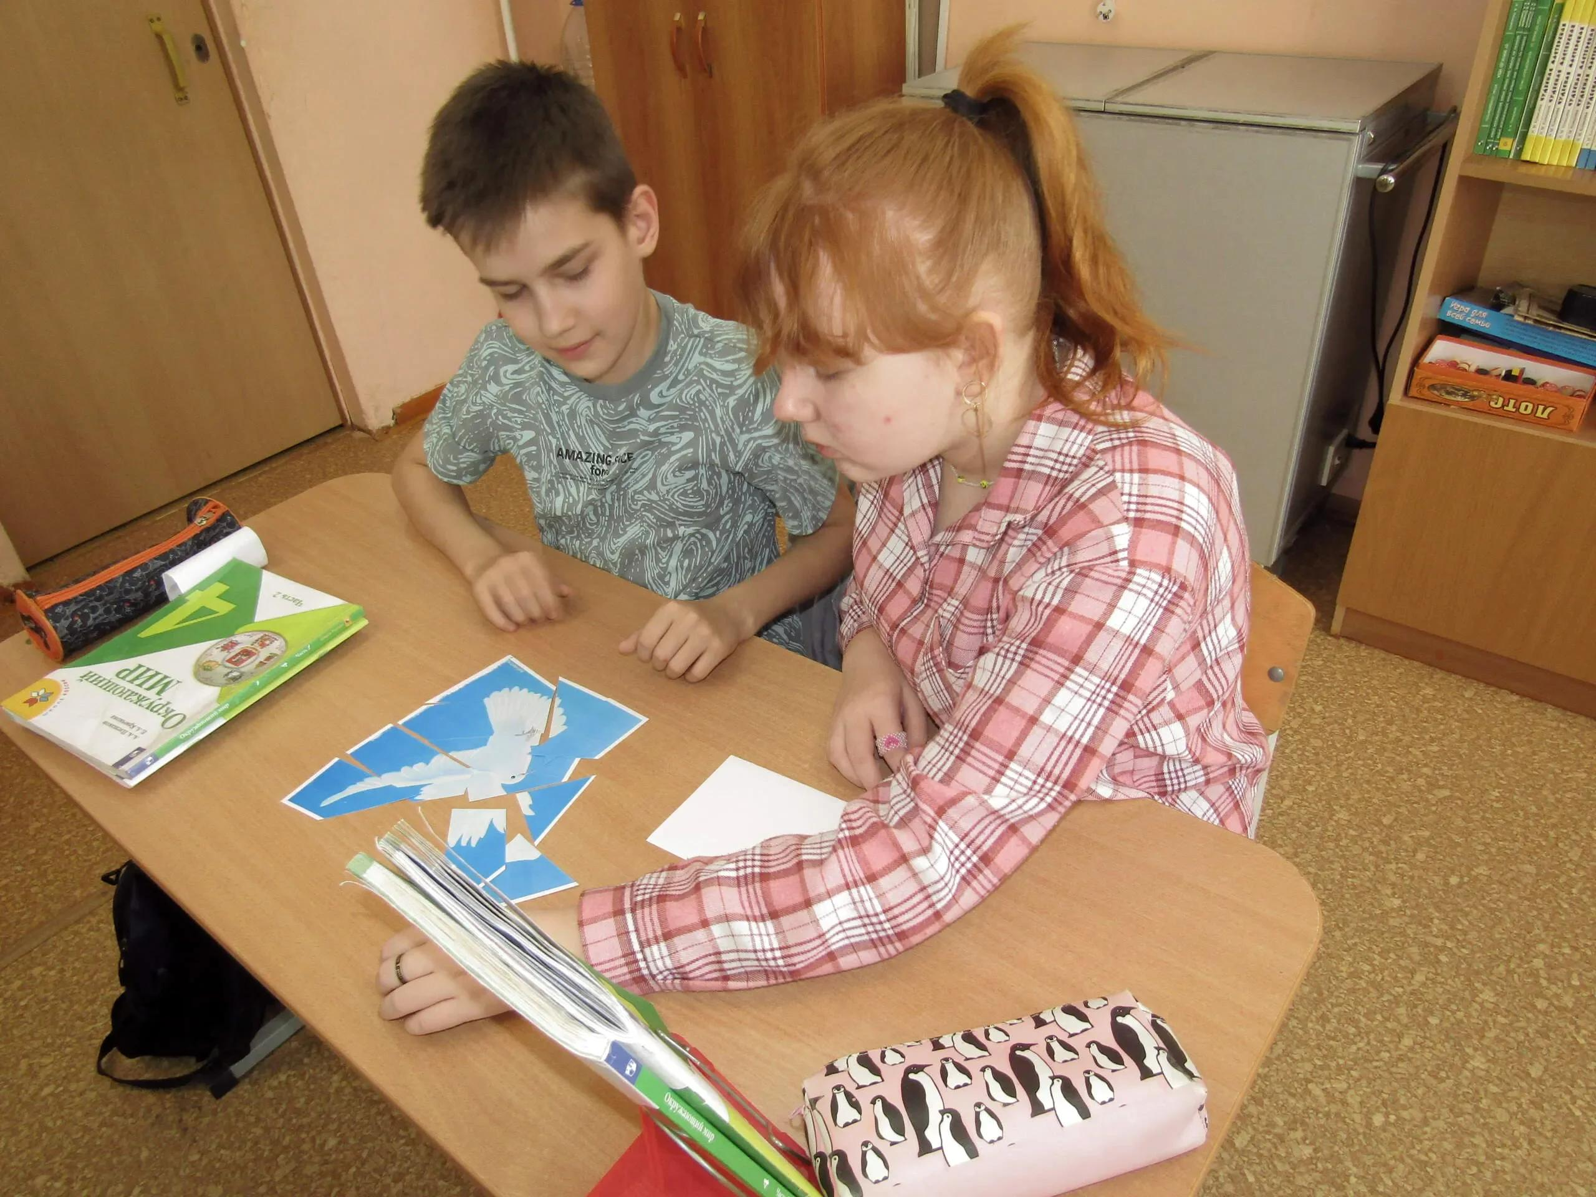
С древних времён существовала и существует такая традиция: в Благовещение выпускали птиц на свободу. У нас нет живых птиц, но мы соберём их из пазл.
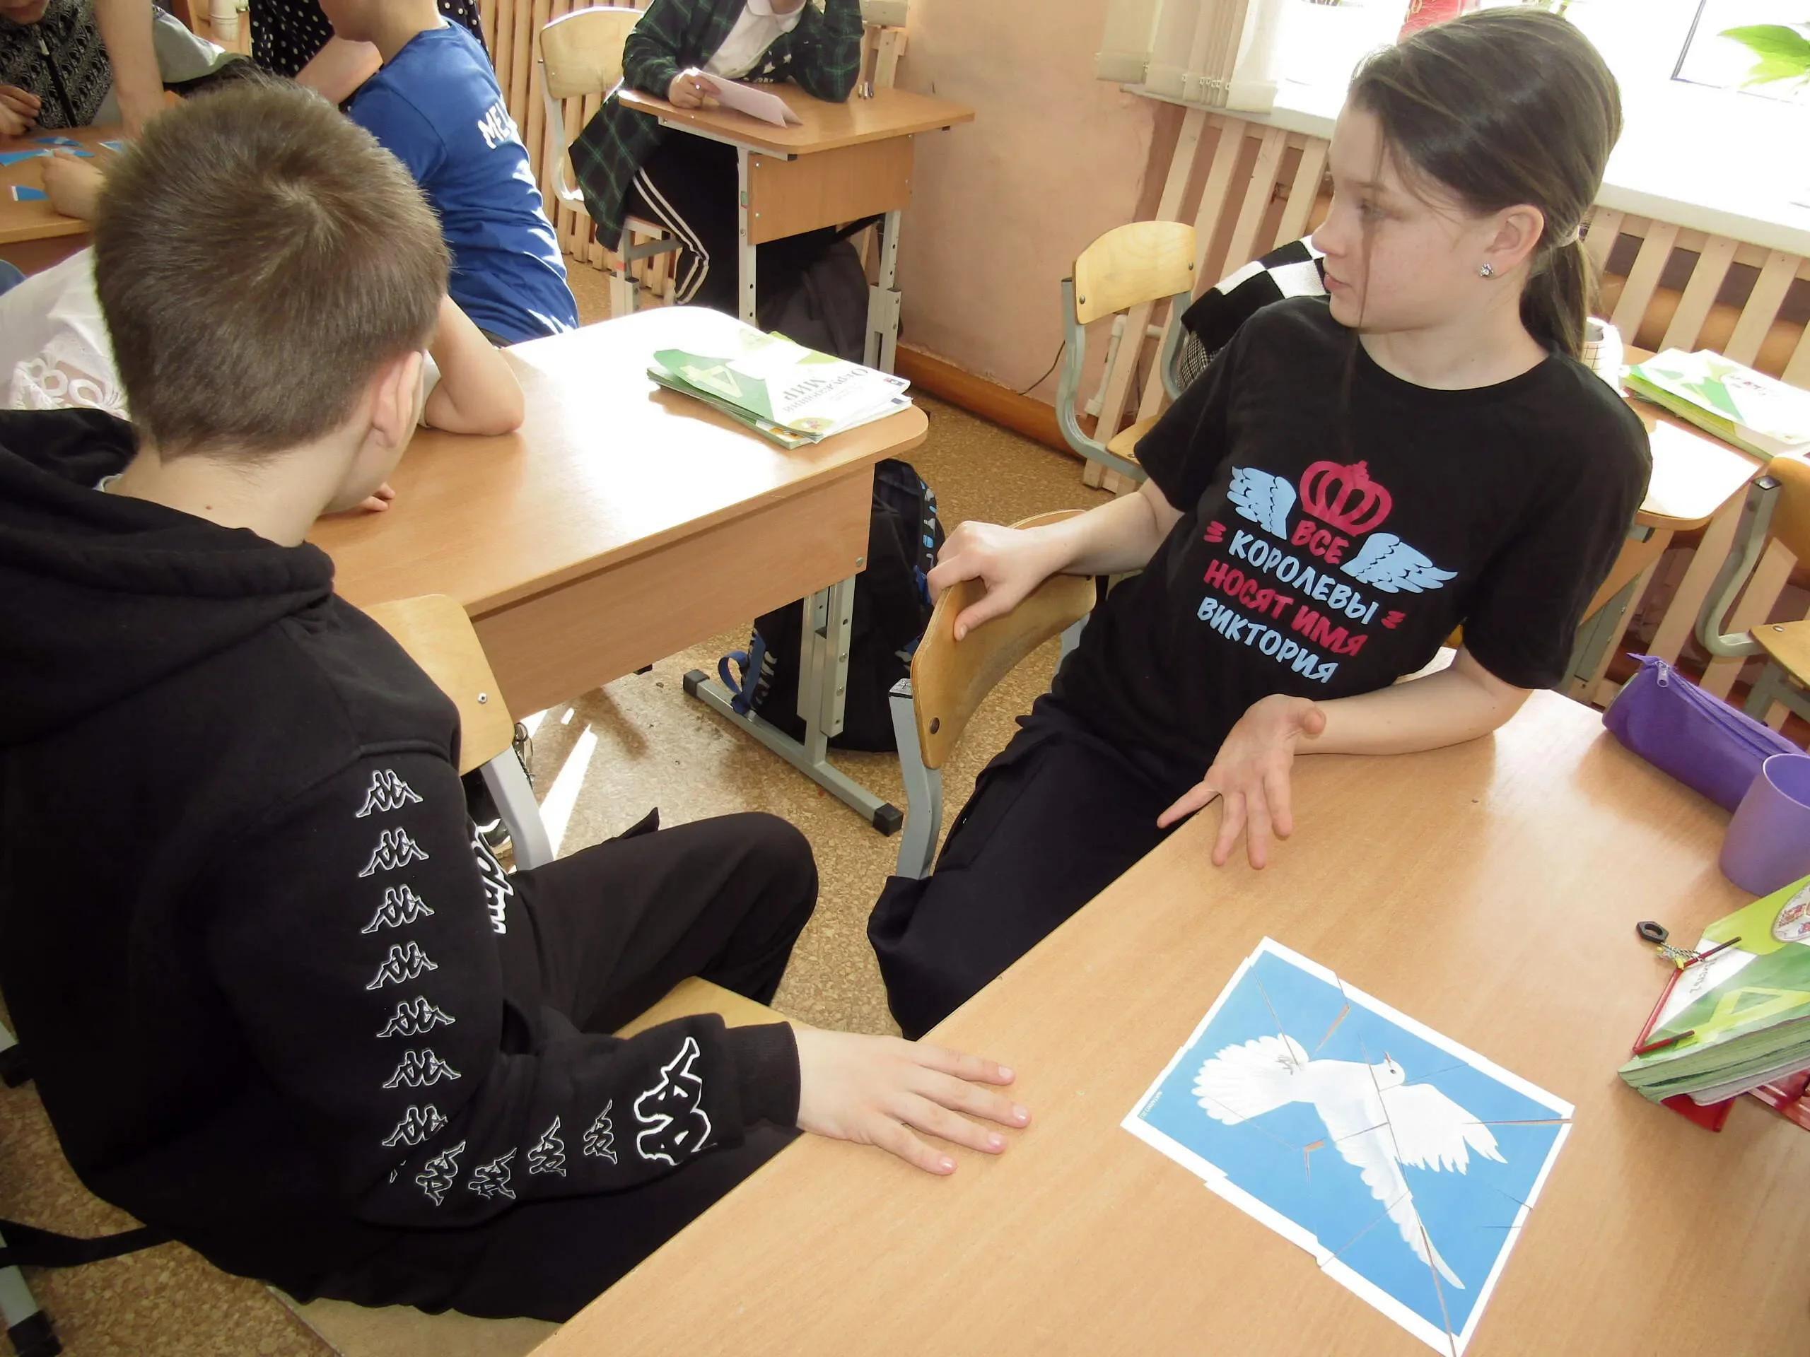
Главными символами этого праздника являются белый голубь и солнце.
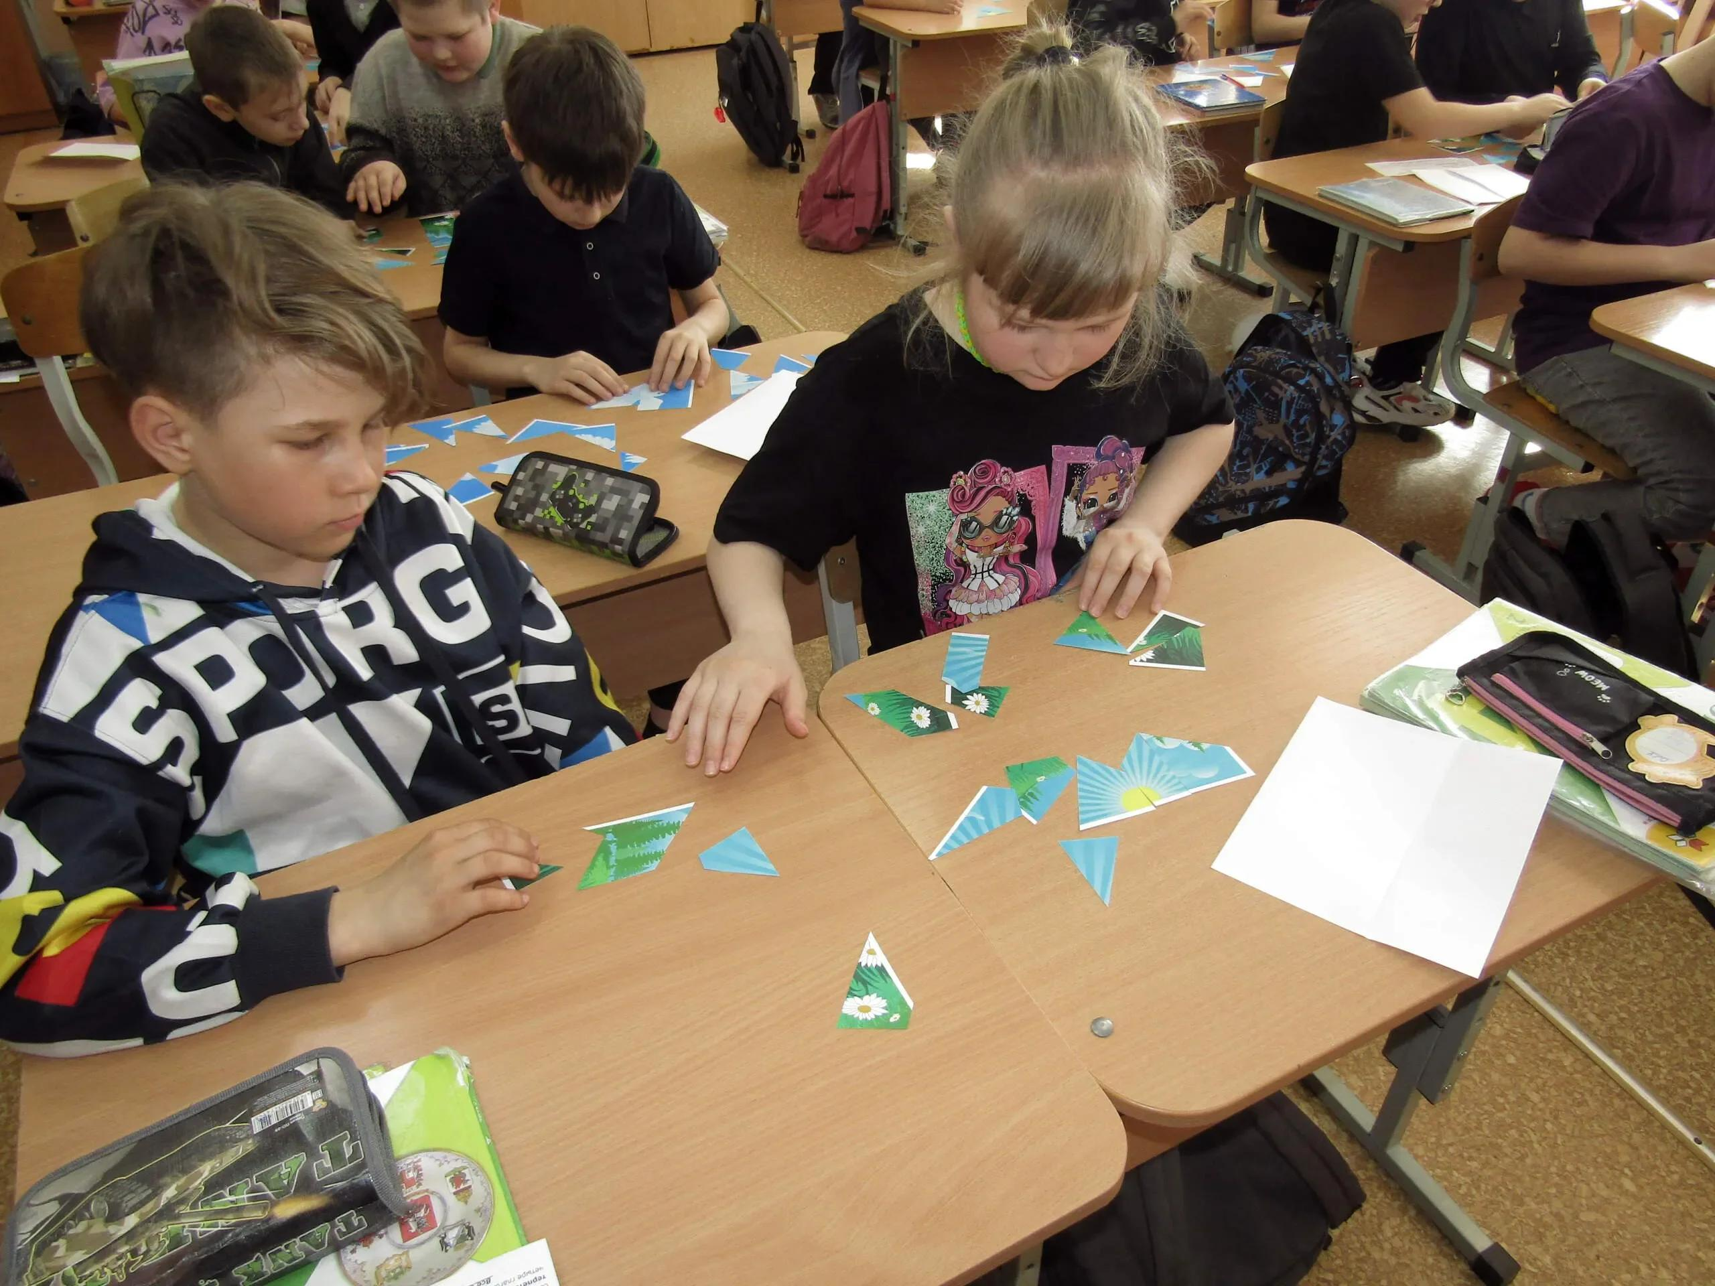
У нас должно получиться солнышко.
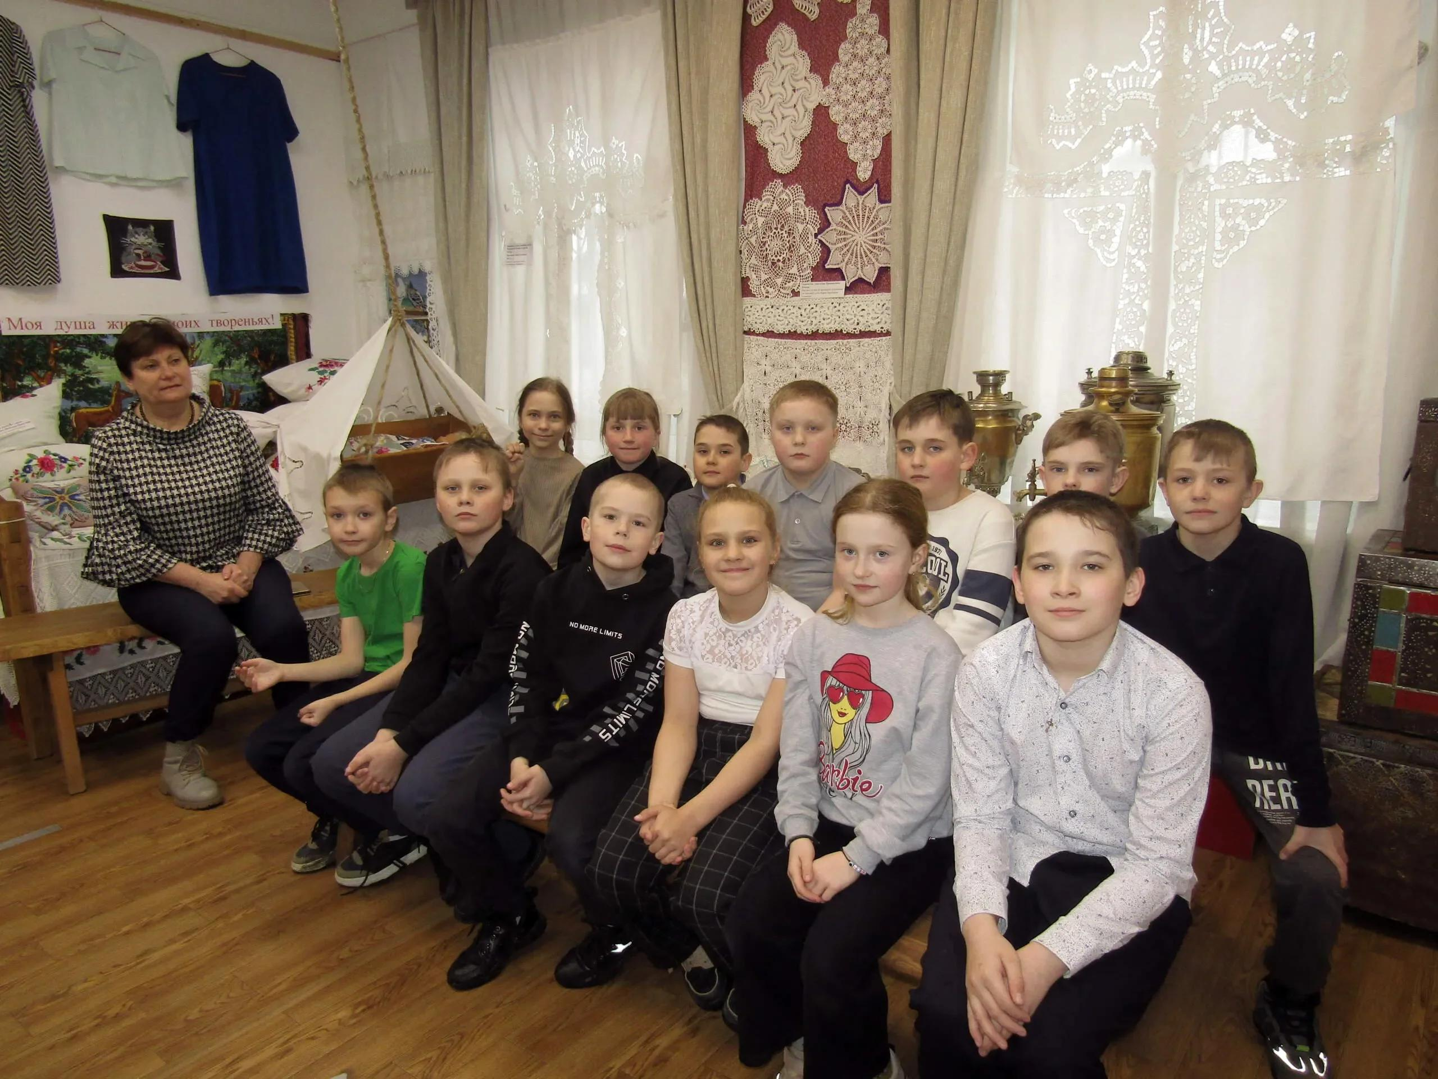
Дети 3 "А" класса пришли в музей с классным руководителем Людмилой Михайловной Богдановой.
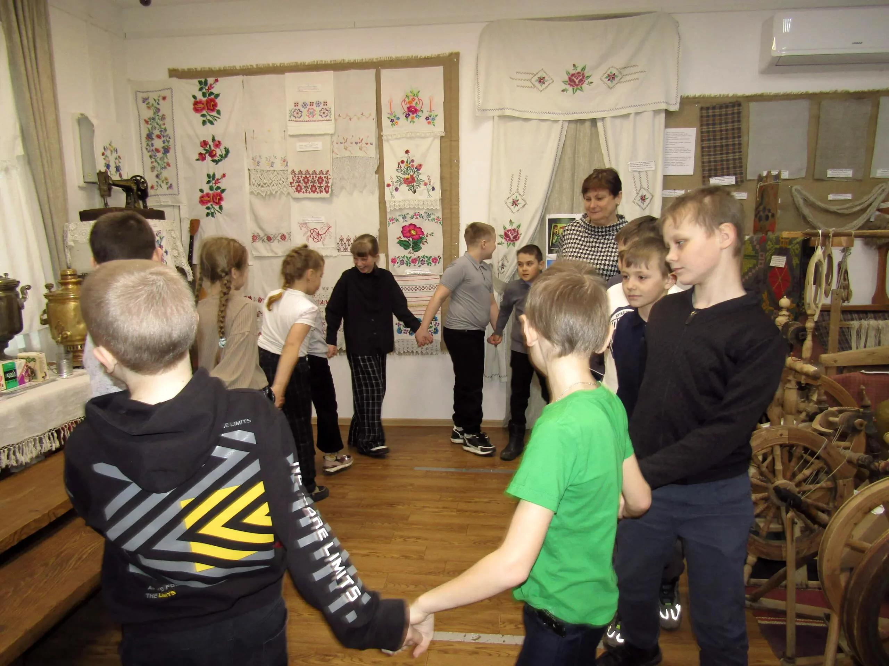
Парни в этот день разводили костёр и водили с девушками хоровод, распевая "Веснянки"или "Заклички, призывая тёплую весну да красно солнышко. Вот и дети под музыкальное исполнение "Веснянки" поводили хоровод.
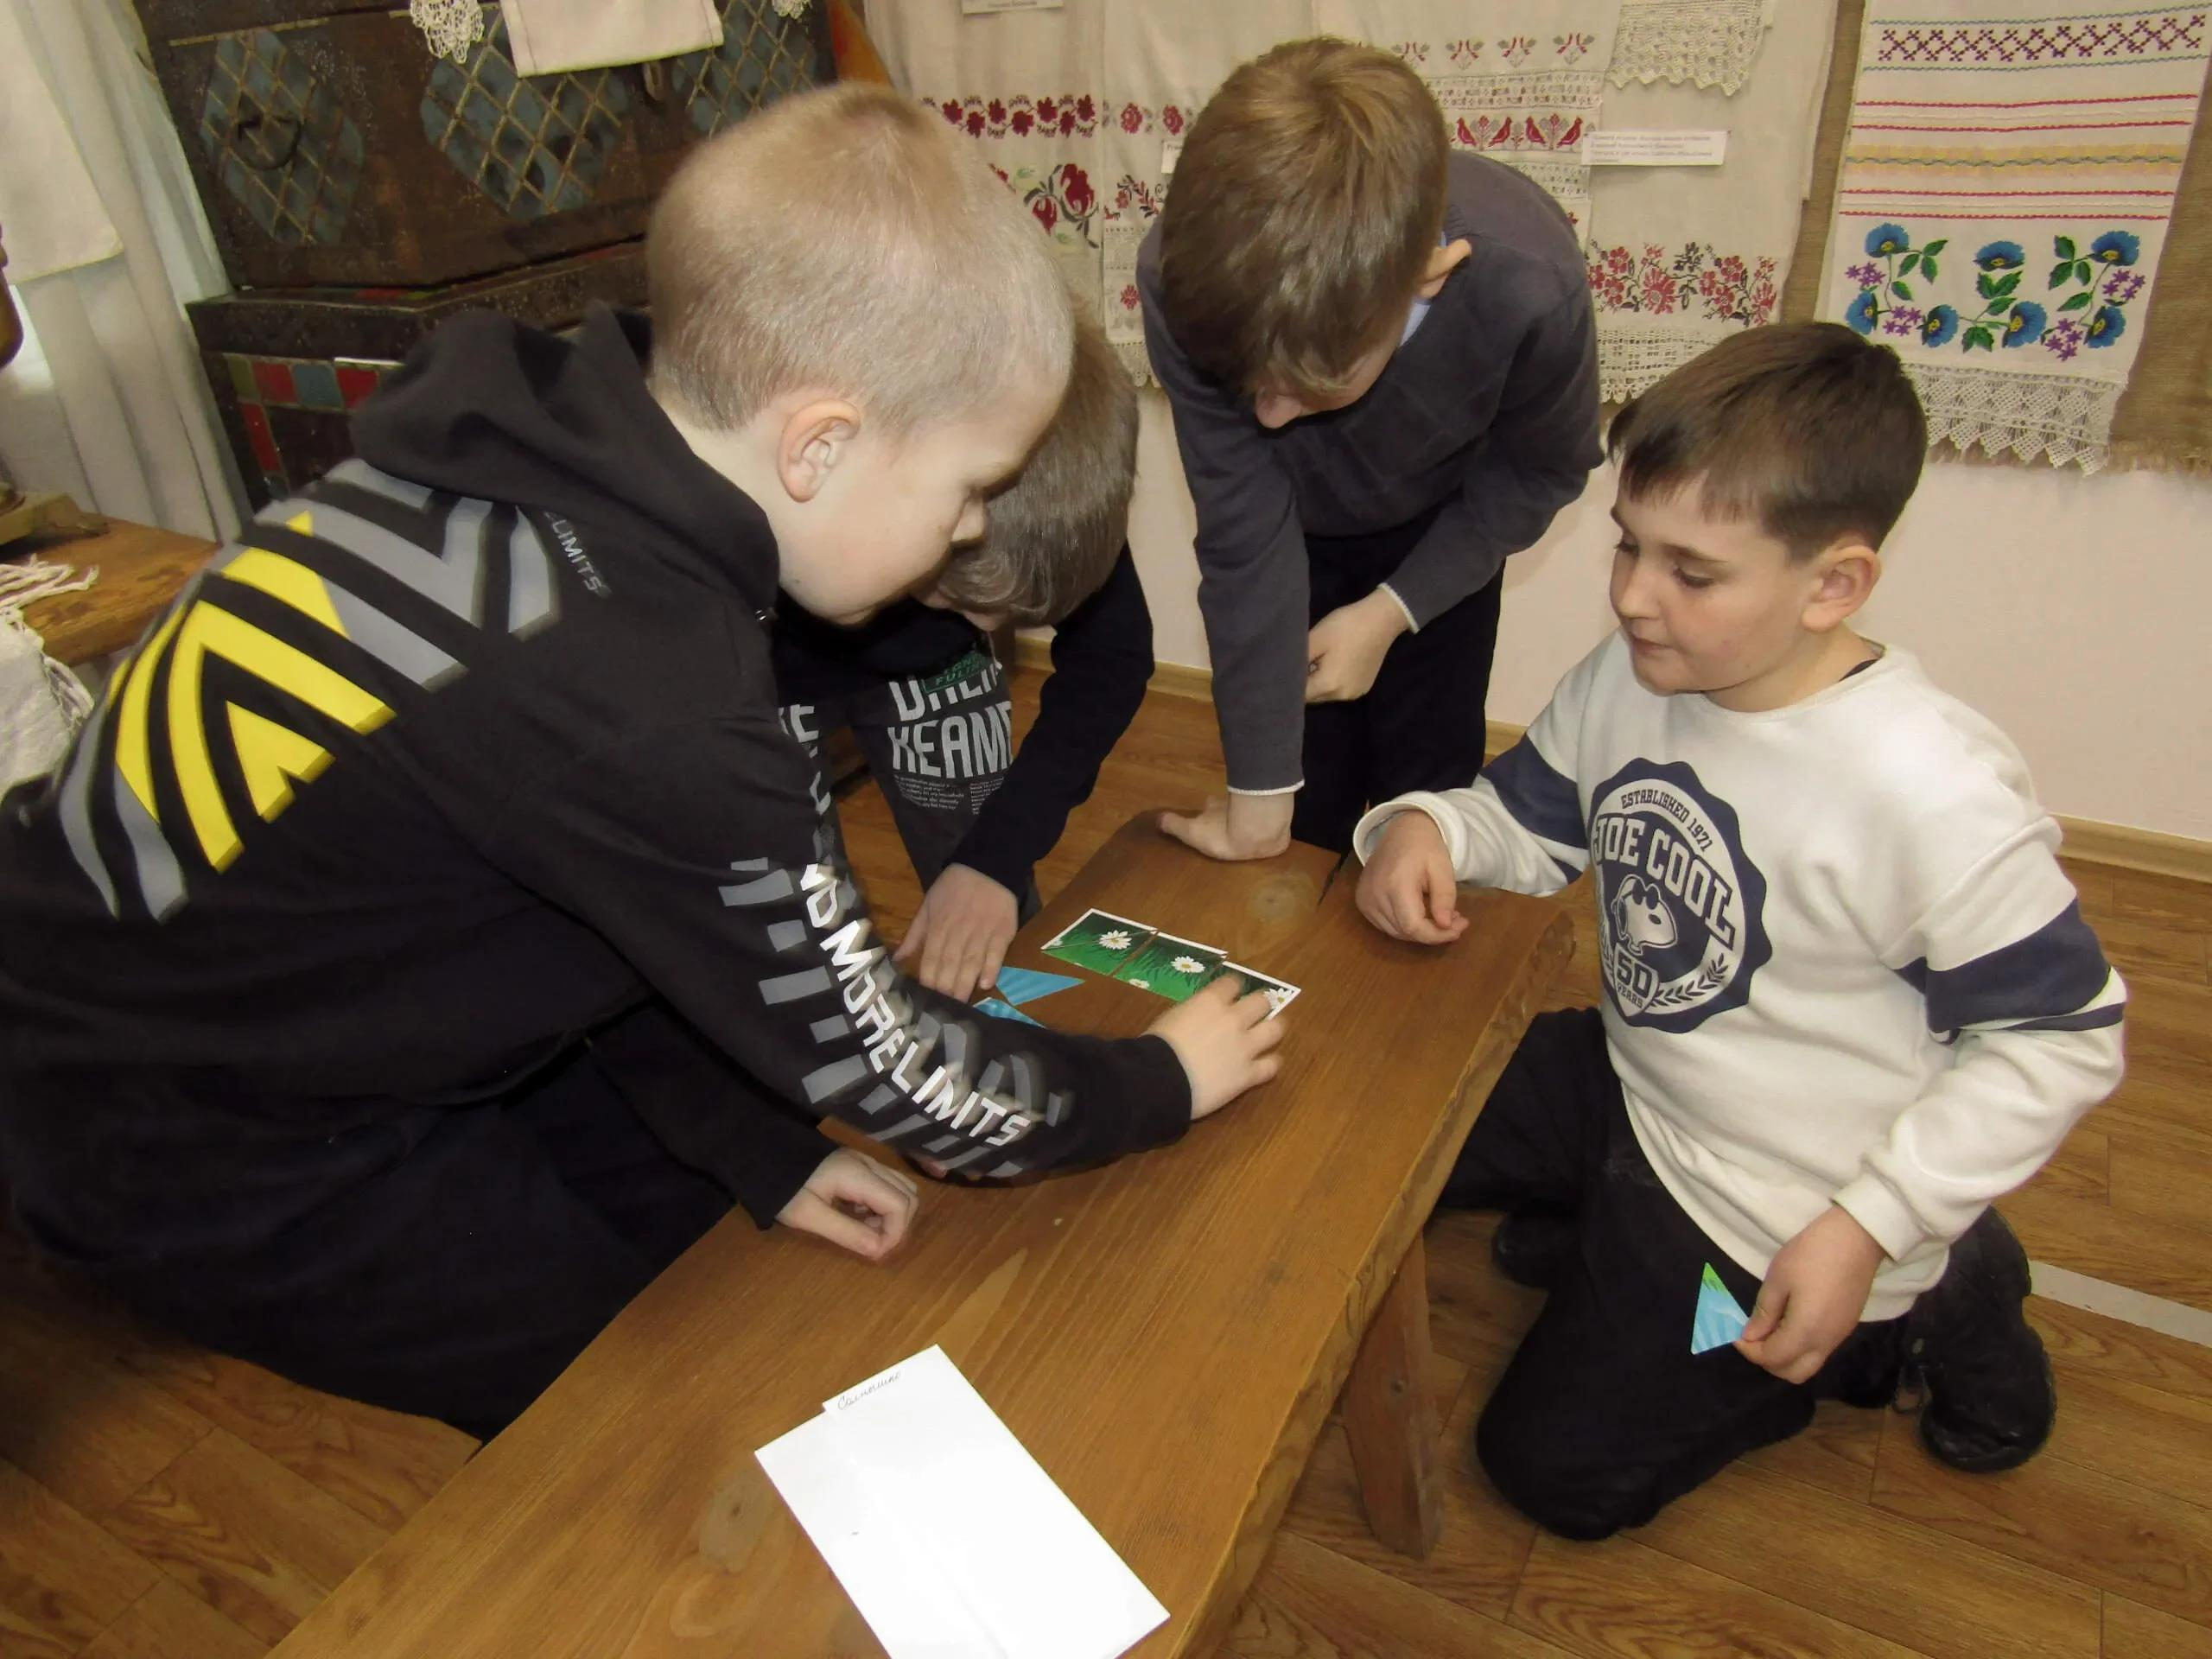
Солнышко из пазл собираем.
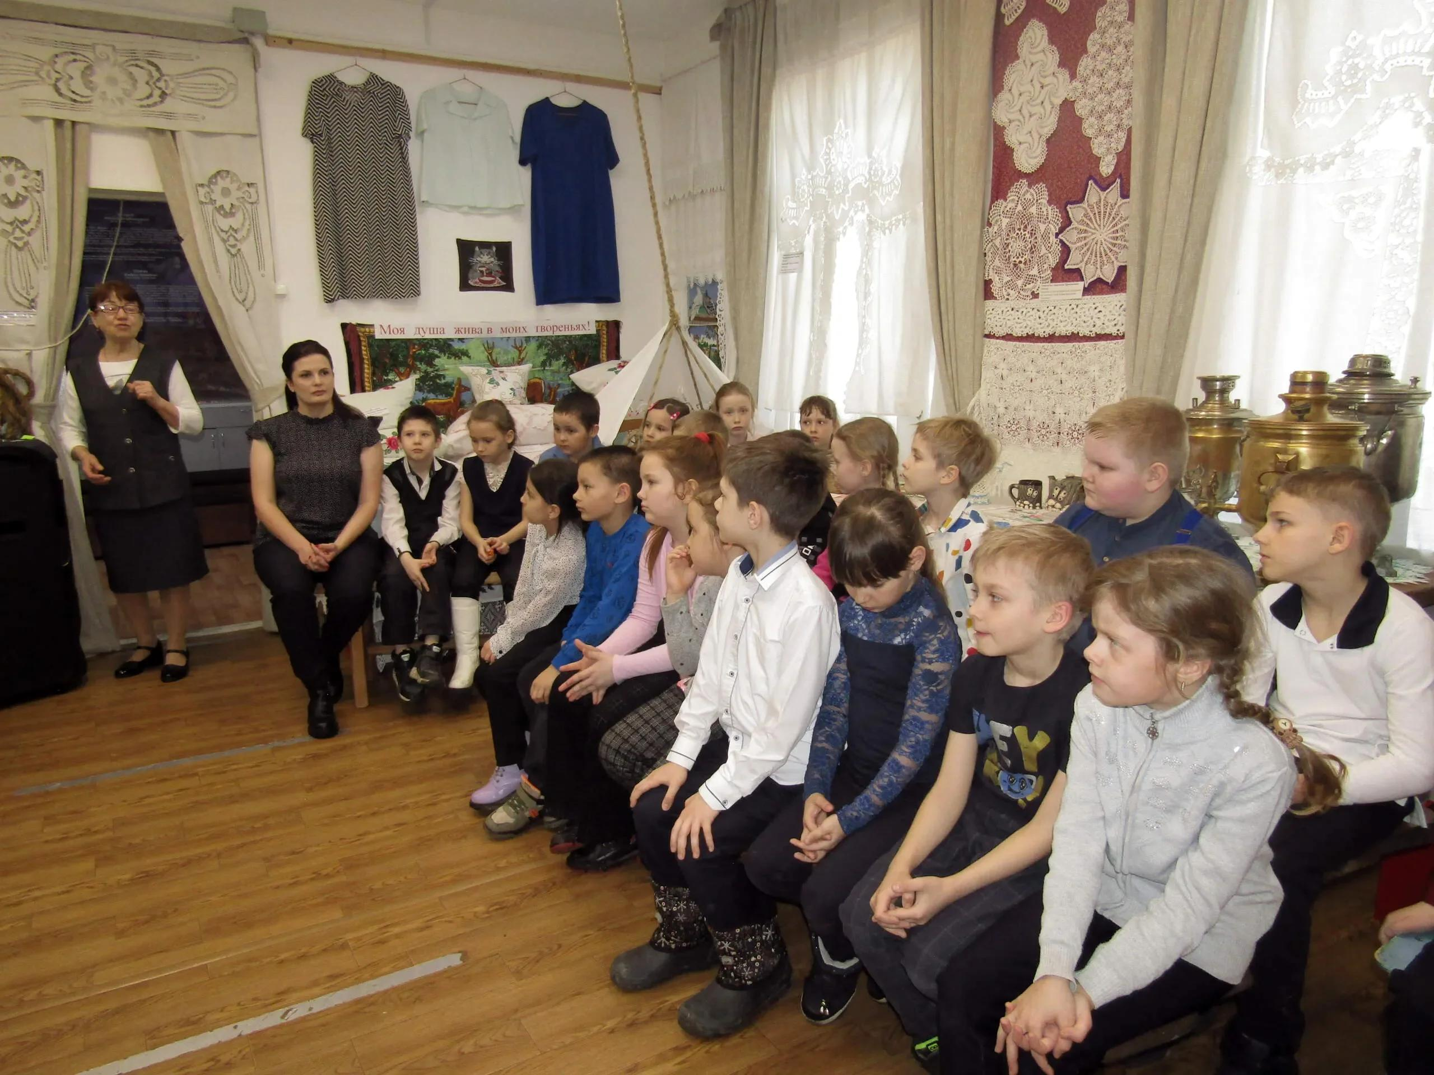
Дети 1-го класса в музее с классным руководителем Алёной Юрьевной Озиш слушают "Веснянку"
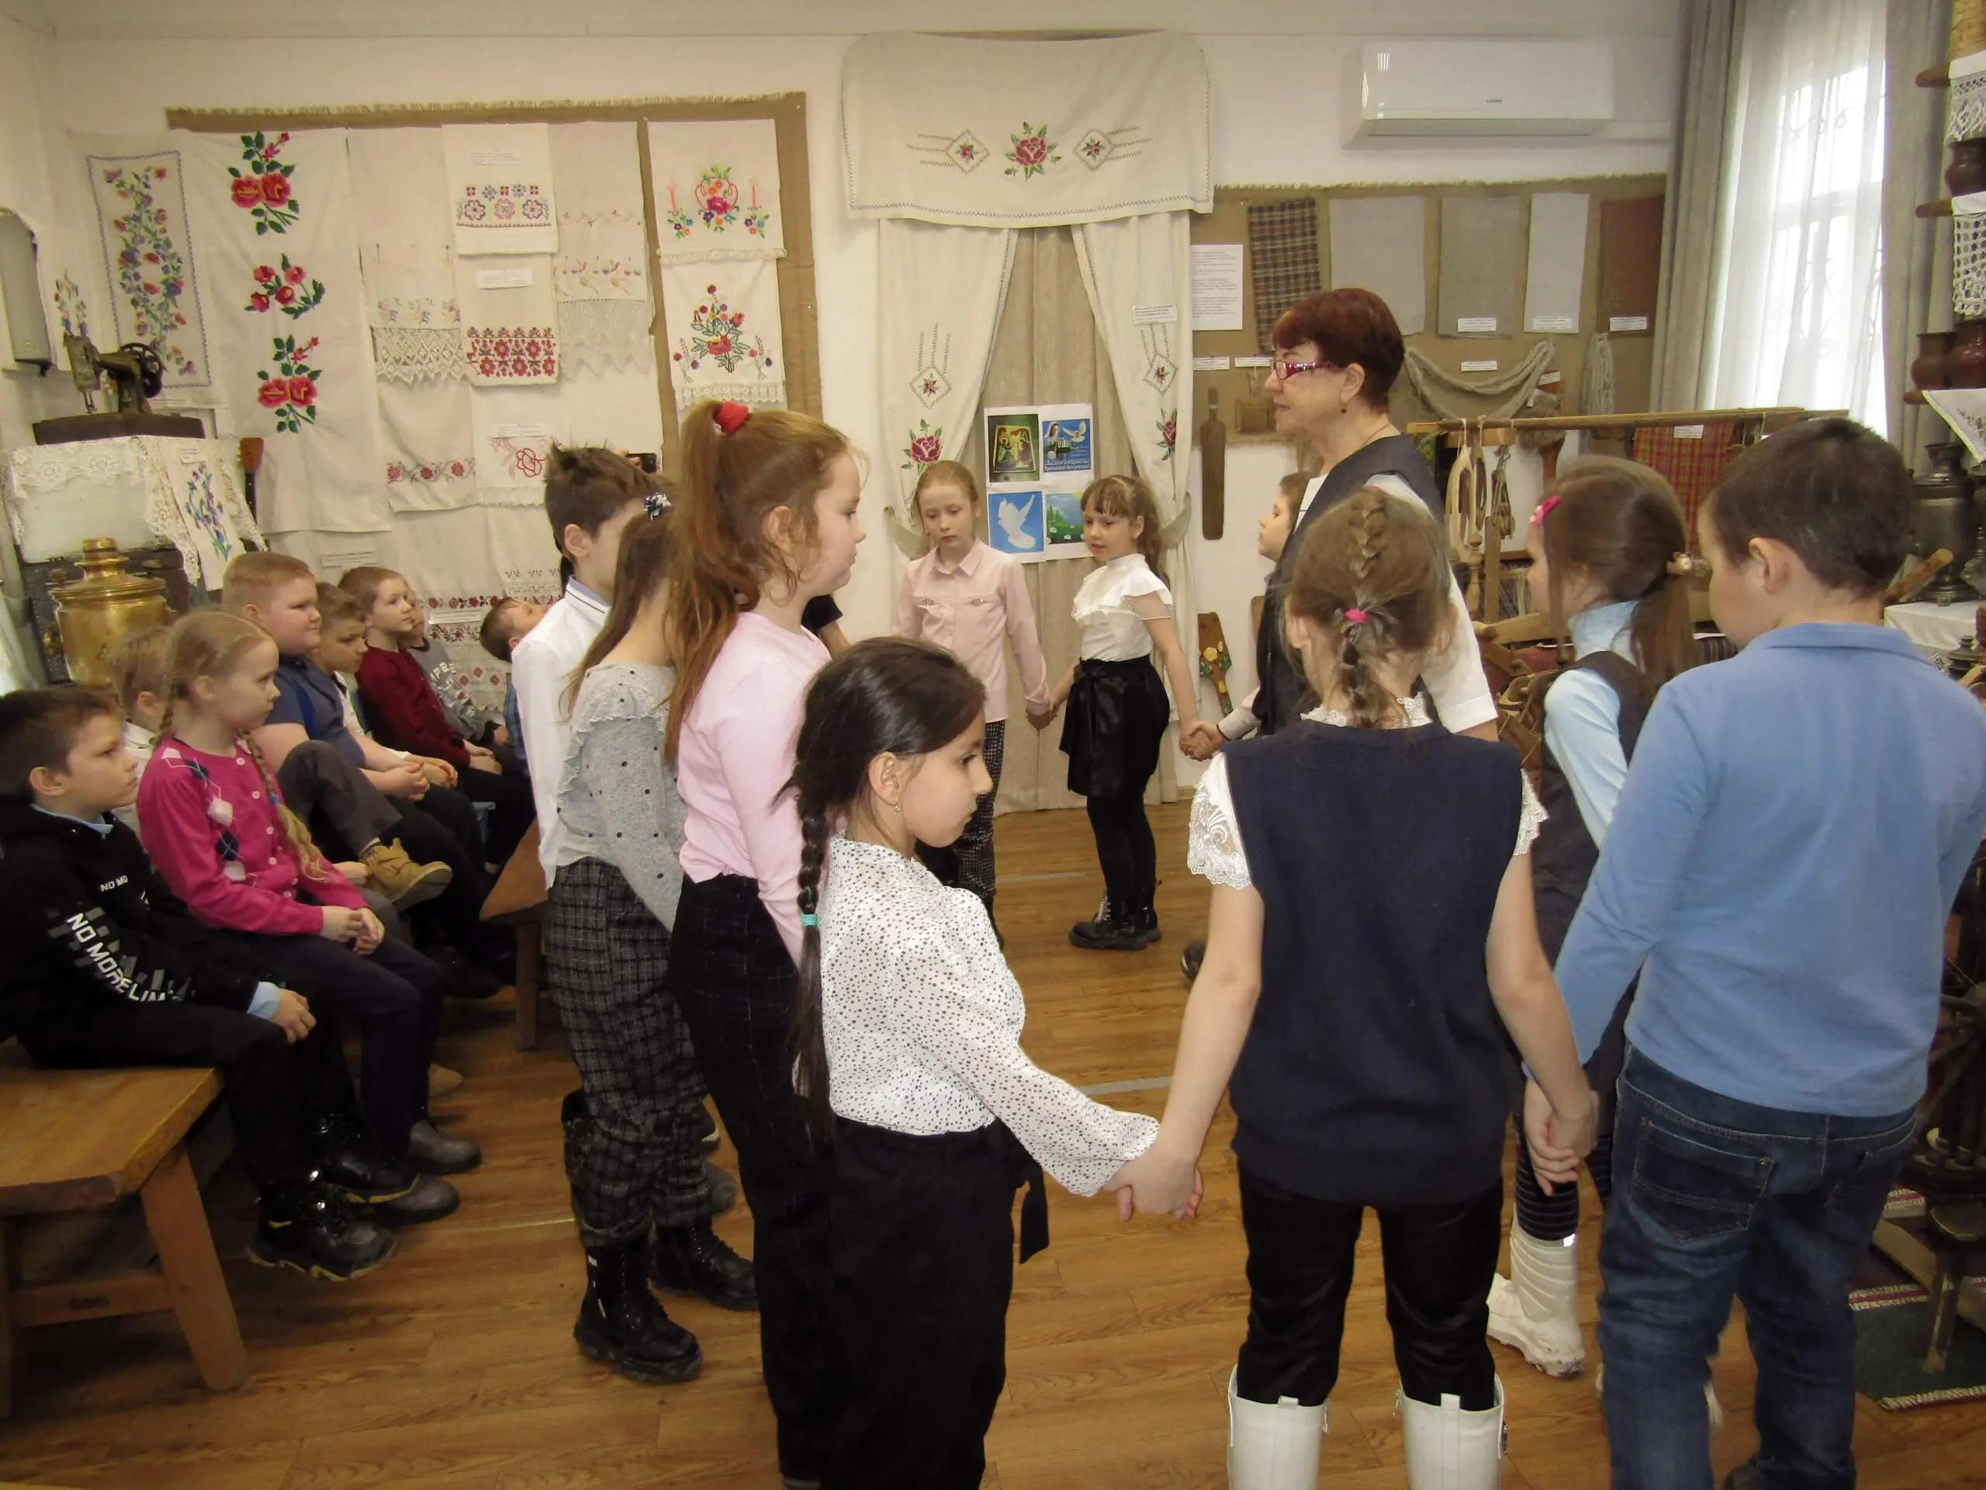
К сожалению, очень мало места, чтобы одновременно все дети могли поводить хоровод.
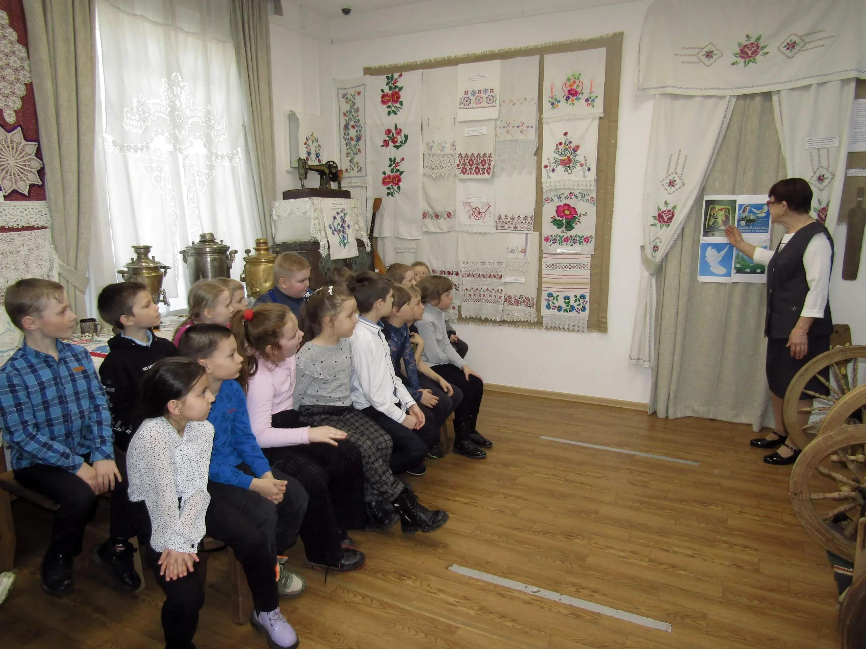
Архангел Гавриил известил Деву Марию о рождению у неё Спасителя, которого она должна была назвать Иисусом.
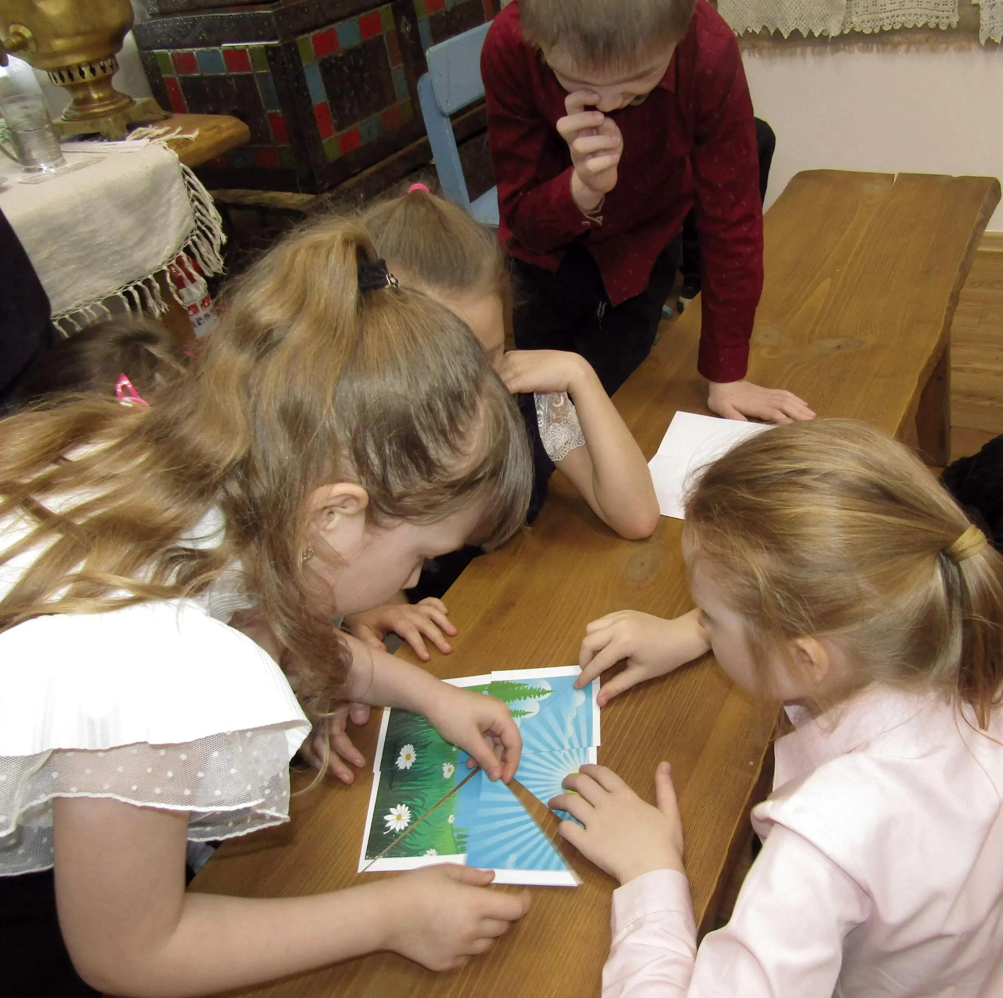
Дети 1-го класса с удовольствием собирали пазлы.
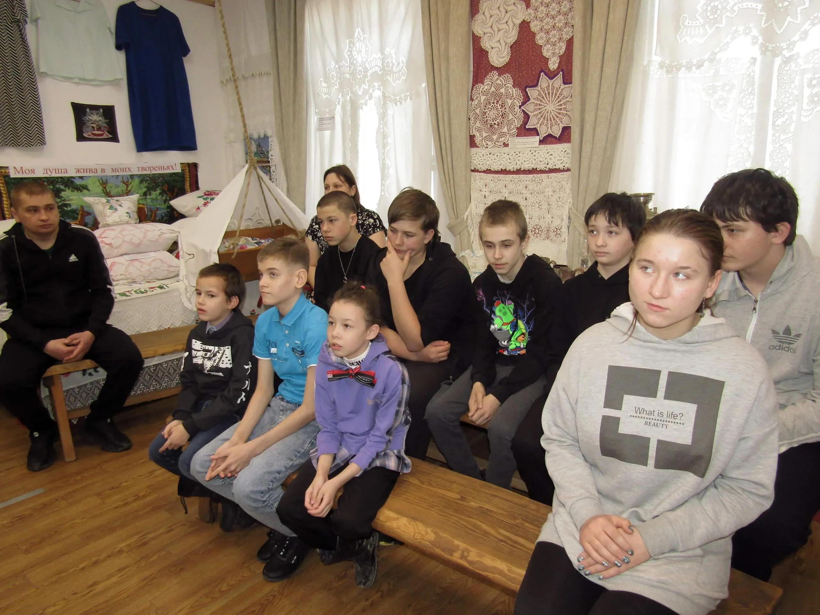
Дети двух классов под руководством классных руководителей Кристины Олеговны Ивановой и Сергея Александровича Бармина на мероприятии в музее.
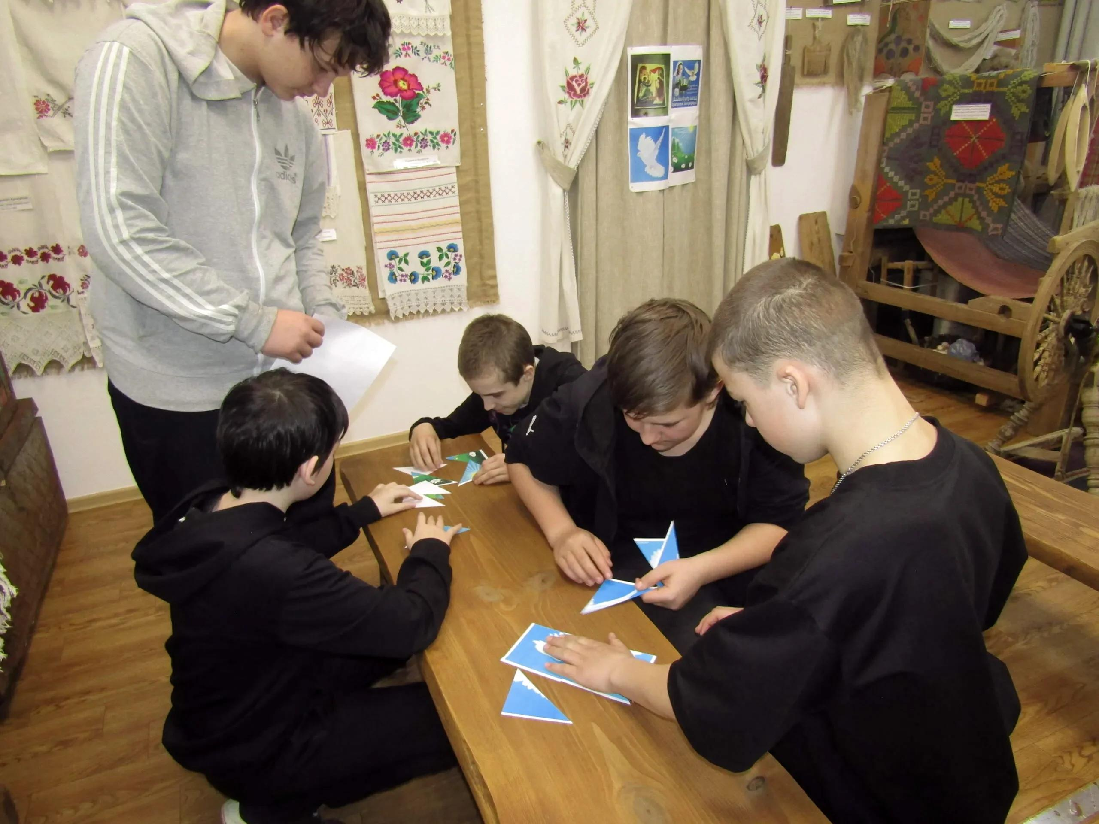
Они увлечённо собирали из пазлов голубя и солнышко.
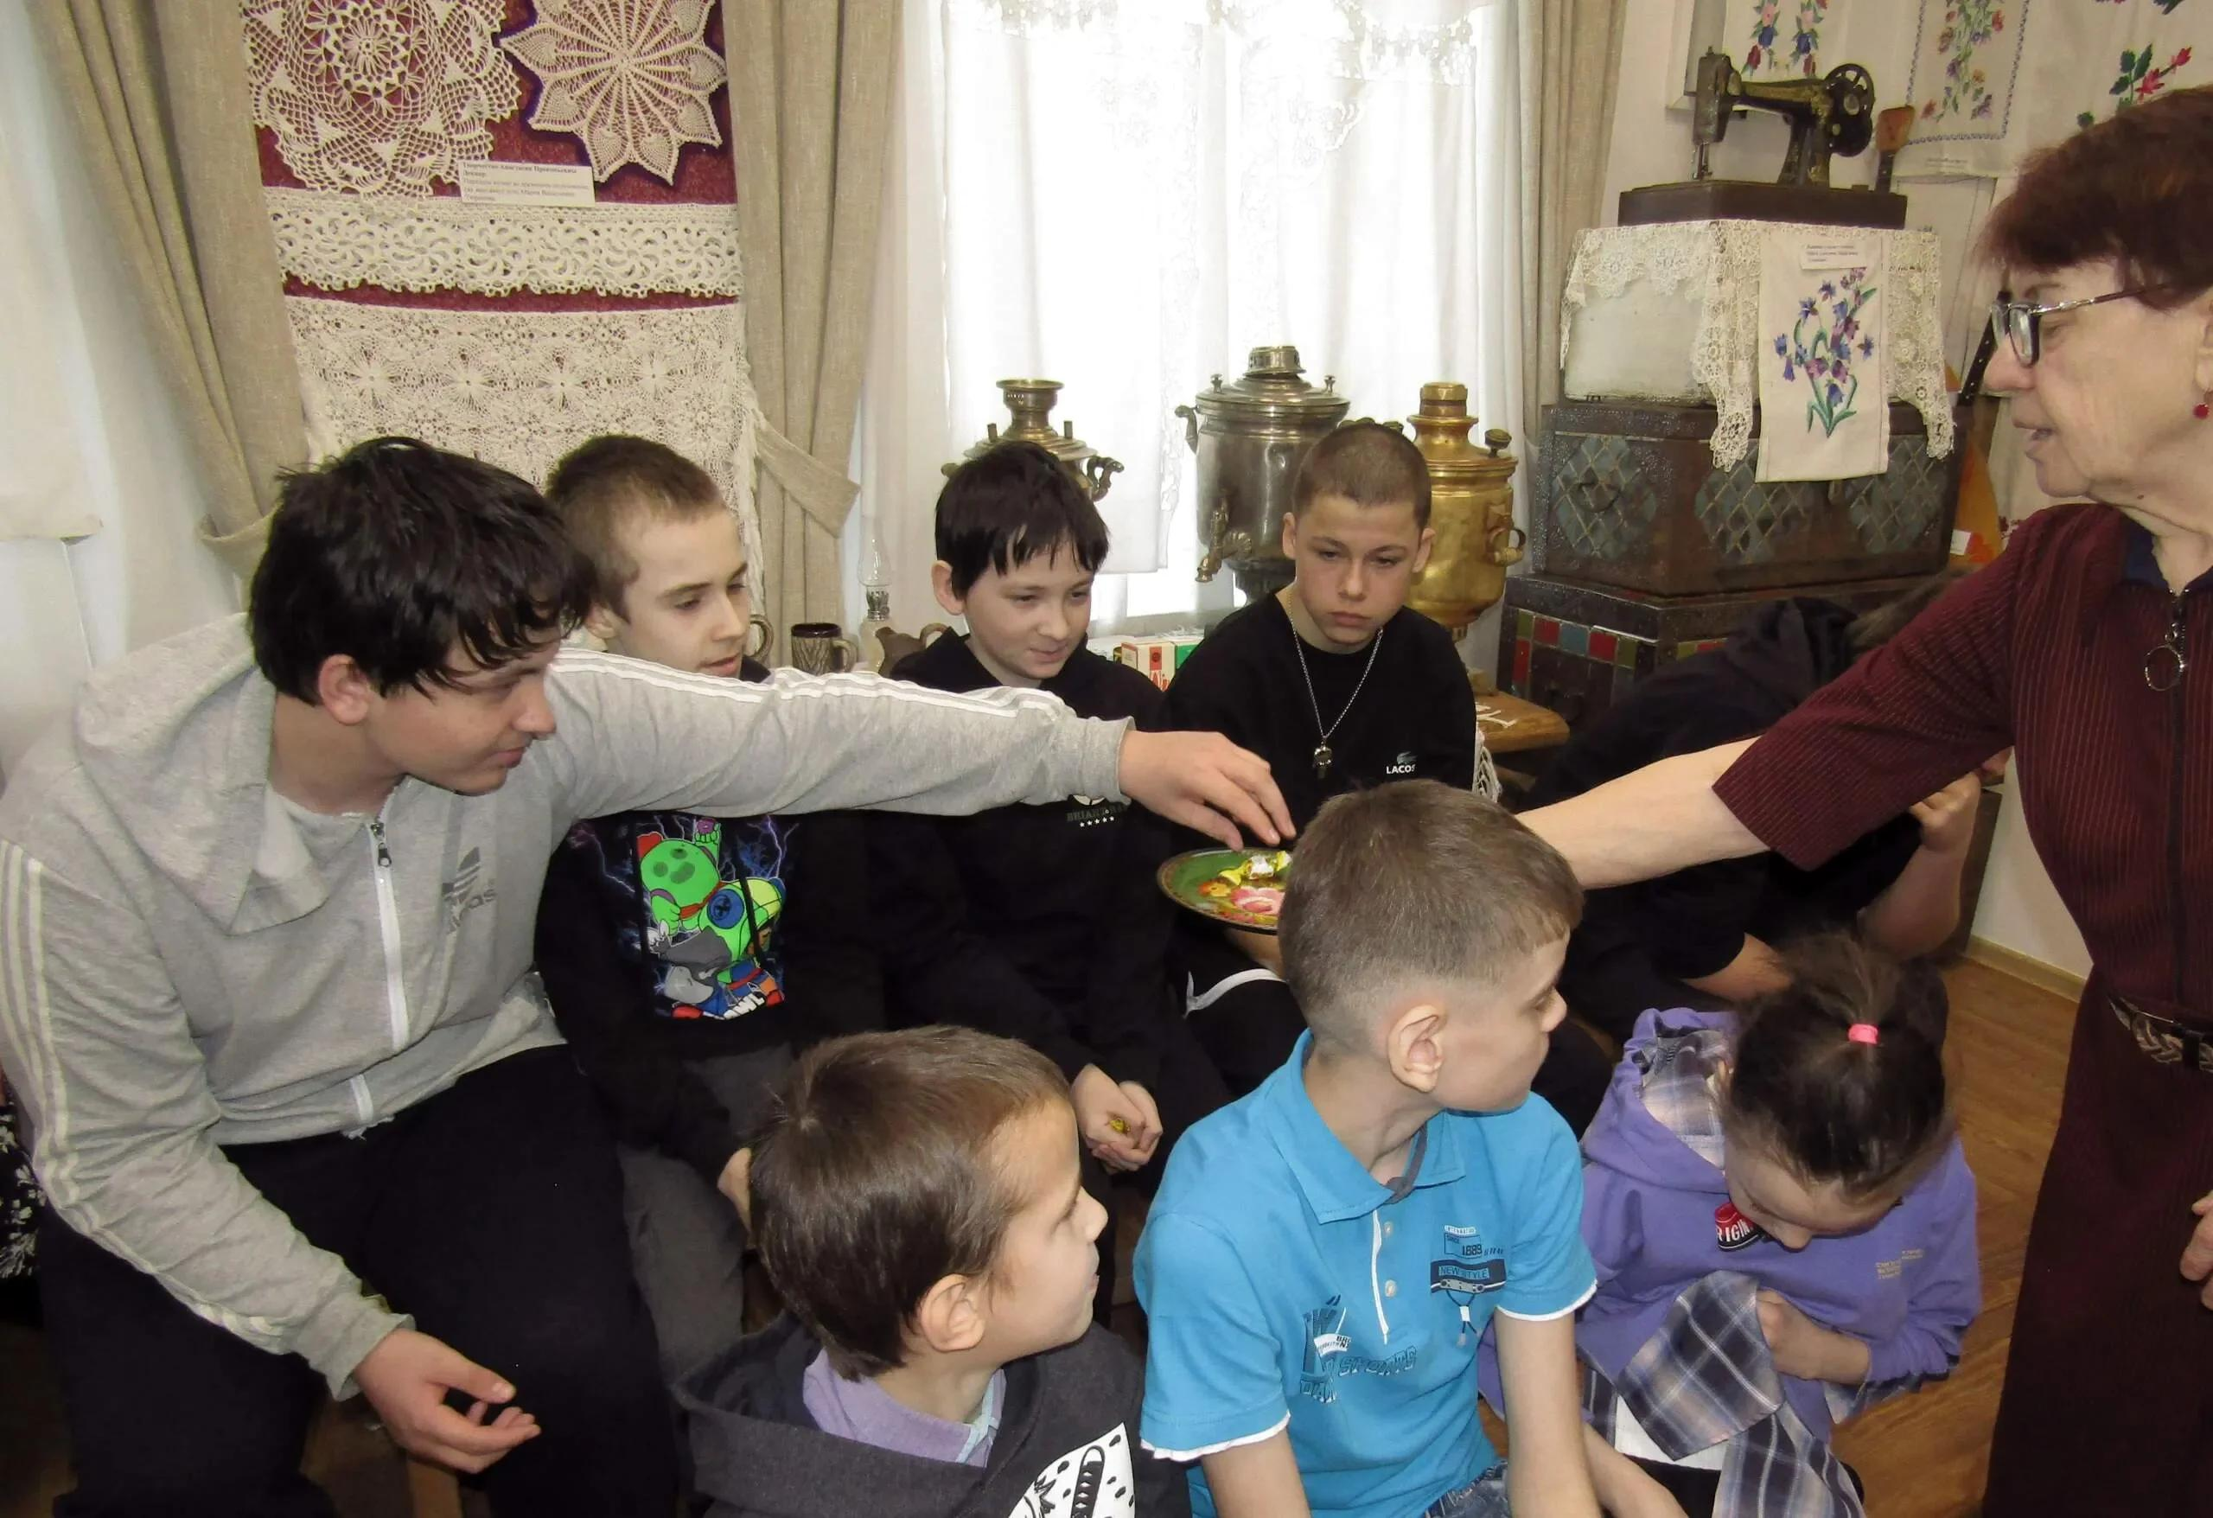
По традиции на Благовещение выпекали жаворонков (печенье), у нас в музее жаворонков не было детям на гостинцы , угостила их конфетками.
Материал к публикации подготовила и опубликовала методист музея Татьяна Козлова.

